

UNIVERSIDADE PAULISTA
ICET - INSTITUTO DE CIÊNCIAS EXATAS E TECNOLOGIA
CURSO SUPERIOR DE TECNOLOGIA EM ANÁLISE E
DESENVOLVIMENTO DE SISTEMAS

PROJETO INTERDISCIPLINAR (NP1)
DISCIPLINAS ABORDADAS:
Pensamento Lógico Computacional com Python, Matemática e Estatística, Infraestrutura Computacional e Tecnologia da informação e da Comunicação

Nome R.A
Cauã Brandão da Costa R8327B0
Maycon Douglas Inácio Silva H719CD3
Josué Abraão Carvalho dos Santos H67HJJ2
Gabriel Alves Moreira H67HJI4
Maciel Costa da Silva R280985
Luiz Gustavo da Silva Borges H4062J7

SÃO JOSÉ DOS CAMPOS – SP

31/03/2025 a 04/04/2025
SUMÁRIO

1. INTRODUÇÃO
2. DESENVOLVIMENTO
2.1 Pensamento Lógico Computacional com Python, Matemática e
Estatística
2.2 Infraestrutura Computacional, Tecnologia da informação e da Comunicação
3. CONSIDERAÇÕES FINAIS
4.APÊNDICE A - MENSAGEM DE ERRO
4.1 Erro de indentação (IndentationError)
REFERÊNCIAS

1.INTRODUÇÃO
O projeto desenvolveu uma calculadora de média final em Python para a Saber+, visando tornar o cálculo de notas mais prático e acessível. Sob a orientação do Prof. Flávio, os alunos aplicaram conceitos de lógica computacional, explorando a clareza e eficácia do Python. A integração de Matemática e Estatística foi orientada pelo Prof. Cordeiro, garantindo a compreensão dos cálculos de média. Além disso, o Prof. Francisco abordou a infraestrutura tecnológica, enquanto o Prof. Alexandre destacou o papel das TICs no suporte à educação digital. O trabalho foi colaborativo, com a participação ativa de todos os integrantes.
O Apêndice A foi elaborado para destacar um exemplo de mensagem de erro que pode ser gerada pelo interpretador Python durante o uso da calculadora, explicando sua causa e a solução aplicada.

2.DESENVOLVIMENTO
2.1 Pensamento Lógico Computacional com Python 3.11, Matemática e
Estatística
O objetivo deste estudo, além de demonstrar a importância da tecnologia para uma educação digital segura e a proteção de dados, é também comparar componentes de hardware e identificar como eles facilitam o manejo de informações estratégicas. Como destaca Toro (2018), "A linguagem Python, com sua sintaxe simples e poderosa, é ideal para iniciantes e para quem deseja construir sistemas robustos de forma rápida e eficiente", o que é crucial para o desenvolvimento de ferramentas educacionais que integrem segurança e praticidade no uso de dados.

Figura 1 apresenta o Algoritmo média final em Python 3.11 no formato editável.
# Algoritmo média final em Python 3.11
# Entrada de dados
np1 = float(input('Digite a sua nota da NP1: '))
np2 = float(input('Digite a sua nota da NP2: '))
pim = float(input('Digite a sua nota do PIM: '))
# Cálculo da média final
media_final = ((np1 * 4) + (np2 * 4) + (pim * 2)) / 10
# Exibição do resultado
print(f'Sua nota final será: {media_final:.2f}')
# Criação das condições
if media_final < 7:
print('Você deverá realizar o exame final, cuja média é 5')
nota_ex = float(input('Digite a sua nota do exame: '))
exame_final = (media_final + nota_ex) / 2
print(f'Sua nota do exame final é: {exame_final:.2f}')
if exame_final >= 5:
print('Ufa, você passou!')
else:
print('Você está de DP')
else:
print('Parabéns! Você passou!')

Figura 1: Algoritmo média final em Python 3.11
Fonte: Documento editável gerado pelo autor, 2025.

A fórmula para o cálculo da média final aplicada na “calculadora de média final” considera pesos diferentes para cada avaliação, refletindo a importância de cada etapa no processo de aprendizado.
- NP1 e NP2: Notas parciais que representam 40% cada do total da média, totalizando 80%.
- PIM: Projeto Integrado Multidisciplinar, que contribui com 20% do total.
A solução proposta se destaca por sua simplicidade e acessibilidade, tornando o cálculo da média final uma tarefa intuitiva para estudantes. A utilização de Python permite que a ferramenta seja expandida com funcionalidades adicionais, como a exportação dos resultados ou a inclusão de gráficos para visualização do desempenho do aluno.
O código segue uma estrutura simples e intuitiva:
- Entrada de Dados: O usuário insere suas notas de NP1, NP2 e PIM.
- Cálculo da Média: A média final é calculada com base na fórmula.
- Exibição do Resultado: A média final é arredondada para duas casas decimais e exibida para o usuário.
- Criação de condições: Conforme o aluno digita suas notas e obtém o resultado de sua média o programa emite uma mensagem para 3 tipos diferentes de ocasiões, sendo, O aluno passar direto, o aluno não obtiver a média mínima, mas passar no exame, o aluno reprovar na média e no exame, resultando em uma DP.
- Entrada de Dados: O usuário insere suas notas através da função input(). Essas notas são convertidas para o tipo float usando a função float(), permitindo que o código realize cálculos com números decimais.
- Cálculo da Média Final: O código calcula a média ponderada utilizando os valores das notas (NP1, NP2 e PIM) e seus respectivos pesos. Esse cálculo é feito diretamente em uma expressão matemática.
- Exibição do Resultado: A função print () exibe a média final do aluno, formatada para que apareça com duas casas decimais, para que o usuário possa visualizar o resultado de forma clara.
- Criação das condições: Por fim, utilizamos os comandos (if, elif, else) para exibir mensagens se a condição inserida for verdadeira. Neste caso, utilizamos apenas 3 condições diferentes, o aluno passar direto, o aluno não obtiver a média mínima, mas passar no exame, o aluno reprovar na média e no exame, resultando em uma DP.
Essas funções são fundamentais para tornar o código simples, interativo e funcional. Elas permitem que o programa receba entradas do usuário, execute cálculos e mostre o resultado de forma adequada.

A Figura 2 apresenta o Algoritmo média final em Python 3.11 sendo executado com efetividade.
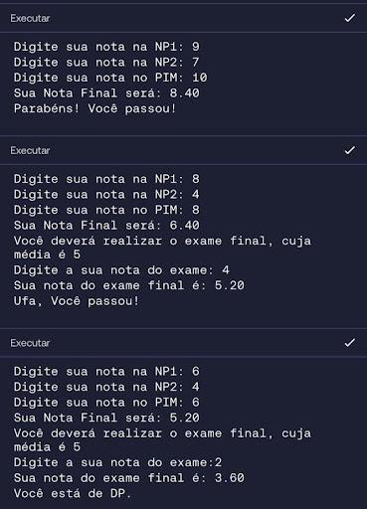
Figura 2: Algoritmo média final em Python 3.11
Fonte: Print Screen do Aplicativo “MIMO” da Play Store, 2025.

2.2 Infraestrutura Computacional, Tecnologia da informação e da Comunicação
A infraestrutura de rede de computadores é apenas um dos componentes fundamentais de um sistema computacional. Veja abaixo como os principais componentes de um computador trabalham juntos para processar informações e executar tarefas. Como destaca Torres (2018), "O processador, a memória, os barramentos e outros componentes de hardware são fundamentais para o bom funcionamento de qualquer sistema, sendo responsáveis por processar informações e executar tarefas de forma eficiente", evidenciando a importância de entender como os componentes de hardware interagem para garantir o desempenho e a eficácia dos sistemas computacionais.
Segue a explicação de alguns destes principais componentes de hardware, e suas respectivas funções:
- Processador (CPU): Considerado o cérebro do computador, é responsável por executar comandos e processar informações. Ele é dividido em três unidades: Unidade de Controle (UC), Unidade Lógica e Aritmética (ULA), e Registradores.
- Memória RAM: Armazena temporariamente dados e instruções, permitindo acesso rápido, mas é temporária, ou seja, perde dados quando o computador é desligado.
- Memória ROM: A memória ROM é um tipo de memória que permite apenas a leitura de dados. Por isso, ela também é chamada de “memória somente de leitura” e é utilizada por fabricantes para armazenar informações importantes e essenciais para o funcionamento de componentes eletrônicos. Assim, os dados armazenados na memória
ROM podem apenas ser acessados, jamais apagados ou alterados.
- Memória cache: a memória cache é uma parte do processador (CPU) de computadores e dispositivos móveis. Ele atua como uma memória temporária para que o chipset recupere rapidamente os dados, sem a necessidade de uma busca direta na memória principal (RAM).
- Placa-Mãe: Conecta todos os componentes do computador e permite a comunicação entre eles. Também permite atualizações e expansões.
- Fonte de Alimentação: Fornece energia aos componentes do computador. Uma fonte de qualidade é essencial para garantir o bom funcionamento do sistema.
- Disco Rígido (HDD) & SSD:
SSD usa memória flash, é mais rápido, resistente a choques e consome menos energia.
HDD utiliza discos magnéticos, é mais lento, vulnerável a danos físicos e consome mais energia.

A Figura 3 apresenta os componentes da Infraestrutura de Educação Digital.
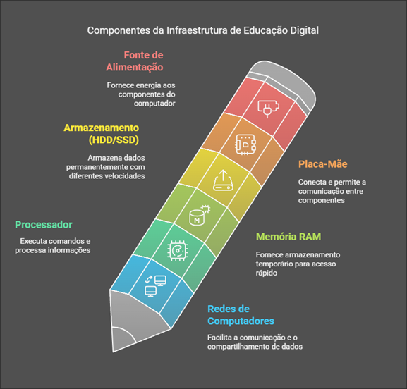
Figura 3: Componentes da Infraestrutura de Educação Digital
Fonte: A imagem foi gerada pela Napkin IA, 2025.

3.CONSIDERAÇÕES FINAIS
A calculadora de média final em Python oferece uma ferramenta prática para estudantes, promovendo inclusão digital e facilitando a compreensão de conceitos matemáticos. O relatório segue boas práticas acadêmicas, garantindo clareza e coerência. A privacidade do usuário é preservada, pois o cálculo é realizado localmente, sem armazenar informações pessoais. Além disso, a escolha de hardware adequado é essencial para a eficiência e segurança das plataformas de educação digital, destacando a importância de uma infraestrutura tecnológica robusta no aprendizado online.

4.APÊNDICE A - MENSAGENS DE ERROS
4.1 Erro de indentação (IndentationError)
Problema: A indentação do código está incorreta no bloco if media_final < 7:.
O print dentro do if está desalinhado e causa o erro "IndentationError".
Solução: Corrigir a indentação do bloco if, alinhando o print corretamente com 4 espaços.

Figura 4 apresenta o erro de indentação no Algoritmo média final em Python 3.11 no formato editável.
# Algoritmo média final em Python 3.11
# Entrada de dados
np1 = float(input('Digite a sua nota da NP1: '))
np2 = float(input('Digite a sua nota da NP2: '))
pim = float(input('Digite a sua nota do PIM: '))
# Cálculo da média final
media_final = ((np1 * 4) + (np2 * 4) + (pim * 2)) / 10
# Exibição do resultado
print(f'Sua nota final será: {media_final:.2f}')
# Criação das condições
if media_final < 7:
print('Você deverá realizar o exame final, cuja média é 5') #ERRO DE INDENTAÇÃO AQUI
nota_ex = float(input('Digite a sua nota do exame: '))
exame_final = (media_final + nota_ex) / 2
print(f'Sua nota do exame final é: {exame_final:.2f}')
if exame_final >= 5:
print('Ufa, você passou!')
else:
print('Você está de DP')
else:
print('Parabéns! Você passou!')
Figura 4: Algoritmo média final em Python 3.11
Fonte: Documento editável gerado pelo autor, 2025.

REFERÊNCIAS
Introdução à Programação com Python
TORO, Nilo Ney Coutinho. Introdução à programação com Python. 3. ed. São Paulo: Novatec, 2018.
Hardware: Curso Completo
TORRES, Gabriel. Hardware: curso completo. 3. ed. São Paulo: Novatec, 1999.
ZELENOVSKY, Ricardo; MENDONÇA, Alexandre. PC: um guia prático de hardware e interfaceamento. 3. ed. São Paulo: MZ Editora, 2002.
NAPKIN.AI. Napkin AI. Disponível em: https://www.napkin.ai/. Acesso em: 25 mar. 2025.
CHATGPT. ChatGPT. Disponível em: https://chatgpt.com/. Acesso em: 25 mar. 2025.

